**ŽILINSKÁ UNIVERZITA V ŽILINE**

FAKULTA RIADENIA A INFORMATIKY

SEMESTRÁLNA PRÁCA

Prenos Dát

BRANISLAV CHILÝ

**Internet of Things**

Žilina, 2017

[Obsah](Pokyny_pre_vypracovanie_ZP.docx#Obsah)

Zoznam obrázkov 3

Úvod 4

1 Ciele práce 5

2 Návrh 6

2.1 REST 6

2.1.1 View 6

2.1.2 Autentifikacia 6

2.1.3 HealthCheck 6

2.2 Hibernate 7

3 Popis implementácie 8

3.1 Web servis (REST) 8

3.2 Prezentačná časť 9

3.3 Koncové zariadenie 12

Záver 13

# [Zoznam obrázkov](Pokyny_pre_vypracovanie_ZP.docx" \l "Zoznam_obrázkov)

[Obrázok 1 schéma programu 6](#_Toc484952268)

[Obrázok 2 Schéma tried 7](#_Toc484952269)

[Obrázok 3 JSON uzivatel 8](#_Toc484952270)

[Obrázok 4 JSON zariadenie 9](#_Toc484952271)

[Obrázok 5 JSON data 9](#_Toc484952272)

[Obrázok 6 HTML autentifikácia 10](#_Toc484952273)

[Obrázok 7 HTML zoznam užívateľov 10](#_Toc484952274)

[Obrázok 8 HTML zoznam zariadení 11](#_Toc484952275)

[Obrázok 9 HTML zoznam dát 11](#_Toc484952276)

[Obrázok 10 Senzor program 12](#_Toc484952277)

# [Úvod](Pokyny_pre_vypracovanie_ZP.docx#Úvod)

Internet of things, je idea kde inteligentné zariadenia zdieľajú svoje dáta pomocou internetovej siete medzi sebou alebo so serverom. Vznikajú tak obrovské siete senzorov, ktorých dáta sú ukladané na server. Existujúcimi využitiami sú napríklad, mapy rádioaktivity po svete, mapy zobrazujúce stav cestnej premávky, počasia. Hlavnou výhodou týchto riešení je, že na prepojenie senzorov je využitá už existujúca infraštruktúra.

# [Ciele práce](Pokyny_pre_vypracovanie_ZP.docx#Ciele_práce)

Cieľom práce je implementácia IoT riešenia komunikácie senzora s mySQL databázou pomocou REST rozhrania. Hlavnými časťami sú komunikácia klientskeho zariadenia s databázou a webové rozhranie na čítanie a úpravu uložených dát. Systém má byť chránený jednoduchou autentifikáciou.

# Návrh

Program je naprogramovaný v jazyku JAVA s pomocou knižníc dropwizard.

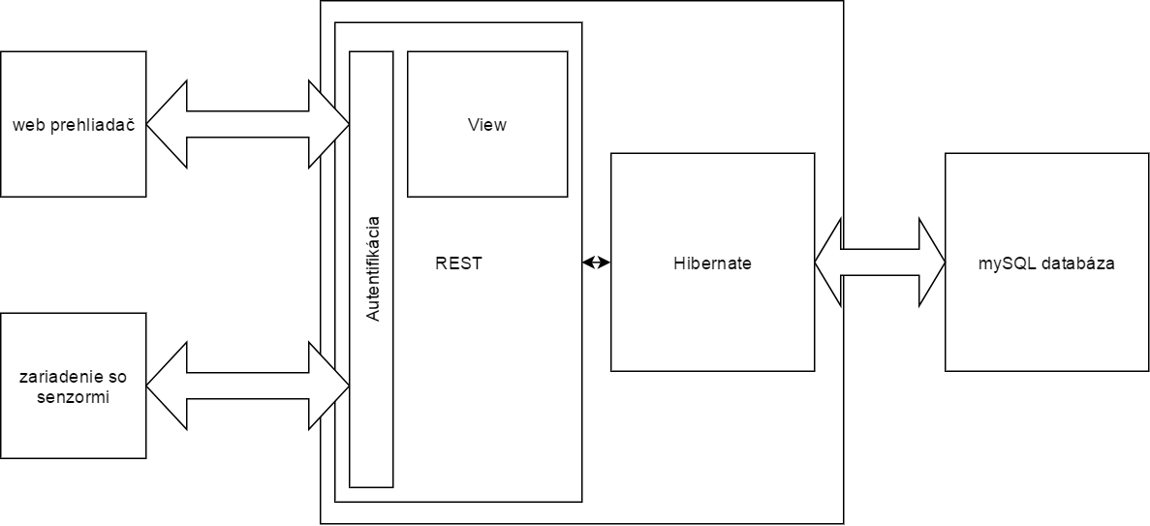

Obrázok schéma programu

## REST

REST server využíva dátové triedy Data, Uzivatel a Zariadenie na uchovanie dát. Každej dátovej triede patrí resource trieda obsahujúca metódy na čítanie, zápis, zmenu a vymazanie údajov. Dáta sú prenášané v JSON formáte.

### View

Pre web rozhranie využívame knižnice View. Pre každú zobrazovanú dátovú triedu existuje HTMLresource trieda, ktorá obsahuje metódy na naplnenie ListView objektov jednotlivých dátových typov. Objekty ListView tried obsahujú list objektov danej dátovej triedy a v prípade DataListView aj id užívateľa, ktorému patria dáta. Objekty tried ListView sú využívané na vygenerovanie html stránky podľa predlohy zadanej v objekte.

### Autentifikacia

Pre autentifikáciu využívame triedy User, BasicAutheticator a BasicAuthorizer. Využívané sú len na autentifikáciu. Autentifikácia je potrebná či už pri prístupe k web rozhraniu alebo pri posielaní dát zo senzora.

### HealthCheck

Pri štarte je vykonaný jednoduchý test na, ktorý kontroluje, či tabuľky nie sú prázdne.

## Hibernate

Jeho nadstavenie sa nachádzajú v súbore hibernate.cfg.xml. Je využitý v metódach Resource tried na komunikáciu s mySQL databázou.

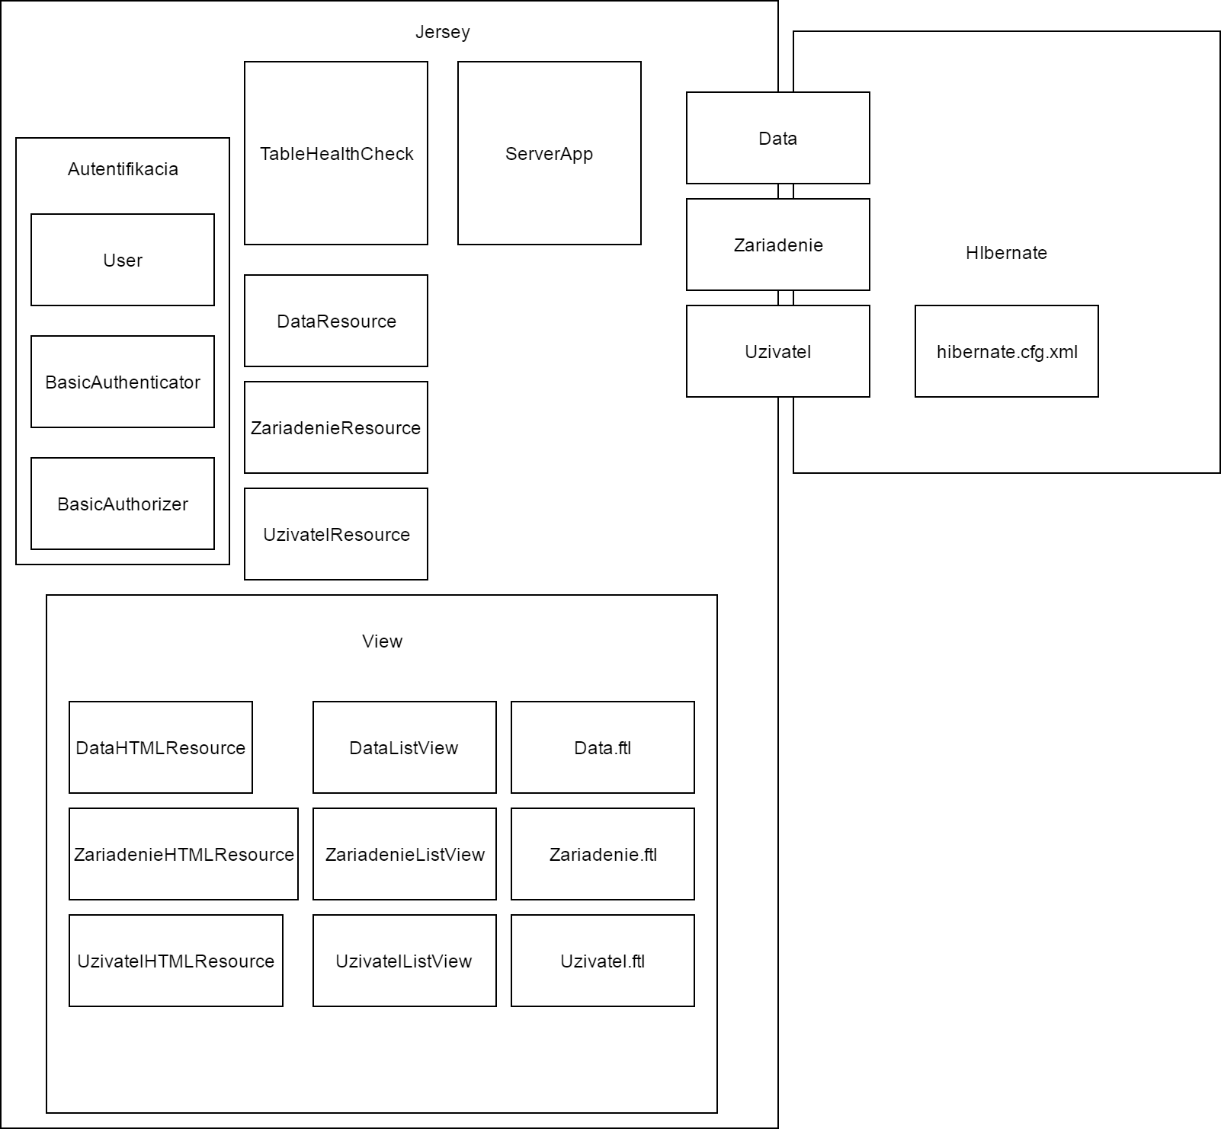

Obrázok Schéma tried

# Popis implementácie

## Web servis (REST)

REST rozhranie je riešené pomocou knižníc jersey. Pre komunikáciu s JSON súbormi je možné využiť linky v tabuľke 1.

Tabuľka JSON linky

|  |  |  |
| --- | --- | --- |
| DELETE | /data | DataResource |
| GET | /data{?idZariadenia}{?nazov} | DataResource |
| POST | /data | DataResource |
| PUT | /data | DataResource |
| DELETE | /data/{id} | DataResource |
| GET | /data/{id} | DataResource |
| DELETE | /uzivatel | UzivatelResource |
| GET | /uzivatel{?meno}{?priezvisko} | UzivatelResource |
| POST | /uzivatel | UzivatelResource |
| PUT | /uzivatel | UzivatelResource |
| DELETE | /uzivatel/{id} | UzivatelResource |
| GET | /uzivatel/{id} | UzivatelResource |
| DELETE | /zariadenie | ZariadenieResource |
| GET | /zariadenie{?idUzivatela}{?nazov} | ZariadenieResource |
| POST | /zariadenie | ZariadenieResource |
| PUT | /zariadenie | ZariadenieResource |
| DELETE | /zariadenie/{id} | ZariadenieResource |
| GET | /zariadenie/{id} | ZariadenieResource |

Program využíva na komunikáciu 3 JSON dátové predpisy, ktorými sú užívateľ, zariadenie a dáta. Užívateľ vlastní zariadenia, ktoré obsahujú dáta.

Užívateľ obsahuje id, meno a priezvisko.

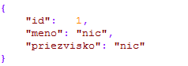

Obrázok JSON uzivatel

Zariadenie obsahuje id, názov a id užívateľa ktorému toto zariadenie patrí.

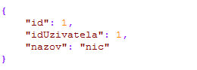

Obrázok JSON zariadenie

Dáta obsahujú id, názov meranej veličiny, hodnotu meranej veličiny a jednotku. Id zariadenia označuje id zariadenia, ktorému dáta patria. Pri zázname alebo zmene záznamu dát je zapísaný dátum a čas zmeny.

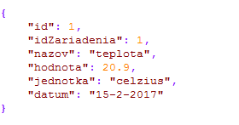

Obrázok JSON data

## Prezentačná časť

Zobrazovanie dát je vyriešené cez web rozhranie s využitím knižníc View. Web rozhranie dovoľuje čítanie, vytváranie a mazanie dát, užívateľov a zariadení. Pre obmedzenia HTML sú využívané len GET metódy.

Tabuľka web linky

|  |  |  |
| --- | --- | --- |
| GET | /HTML/data{?nazov}{?idZariadenia} | DataHTMLResource |
| GET | /HTML/data/delete{?id} | DataHTMLResource |
| GET | /HTML/data/new {?idZariadenia}{?nazov}{?hodnota}{?jednotka} | DataHTMLResource |
| GET | /HTML/uzivatel{?meno}{?priezvisko} | UzivatelHTMLResource |
| GET | /HTML/uzivatel/delete{?id} | UzivatelHTMLResource |
| GET | /HTML/uzivatel/new{?meno}{?priezvisko} | UzivatelHTMLResource |
| GET | /HTML/zariadenie{?nazov}{idUzivatela} | ZariadenieHTMLResource |
| GET | /HTML/zariadenie/delete{?id} | ZariadenieHTMLResource |
| GET | /HTML/zariadenie/new{?idUzivatela}{?nazov} | ZariadenieHTMLResource |

Web rozhranie vyžaduje autentifikáciu pre prístup k dátam. Meno a heslo je v pridanom súbore README.

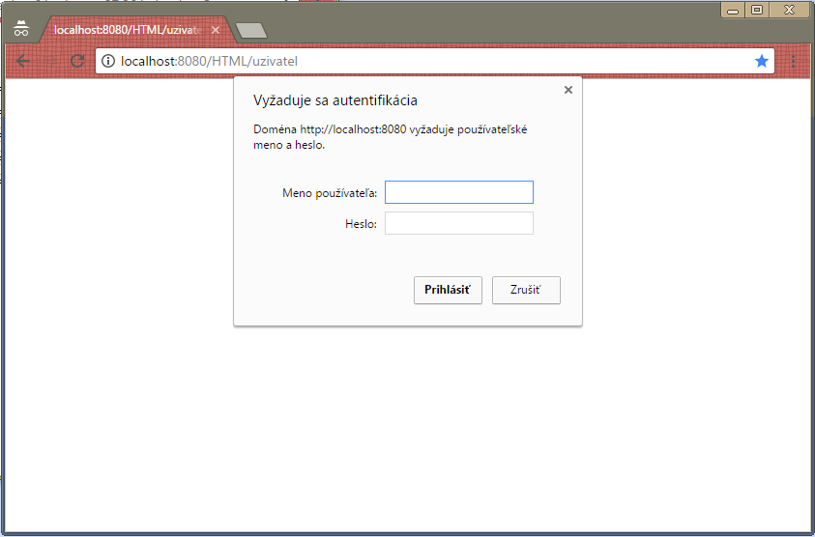

Obrázok HTML autentifikácia

Web rozhranie je prístupné na adrese [adresa servera]/HTML/uzivatel, kde je vypísaný zoznam všetkých užívateľov.

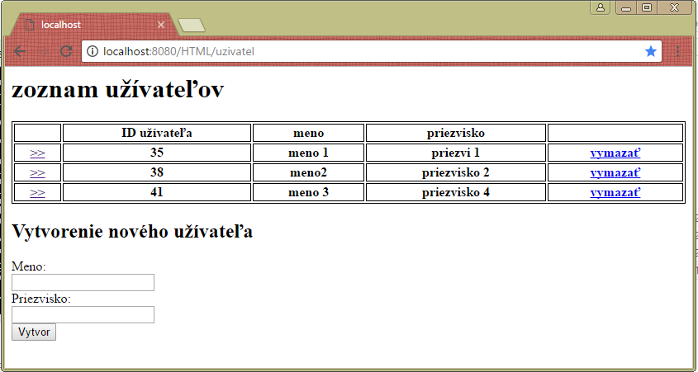

Obrázok HTML zoznam užívateľov

Kliknutím na >> budú zobrazené zariadenie patriace danému užívateľovi.

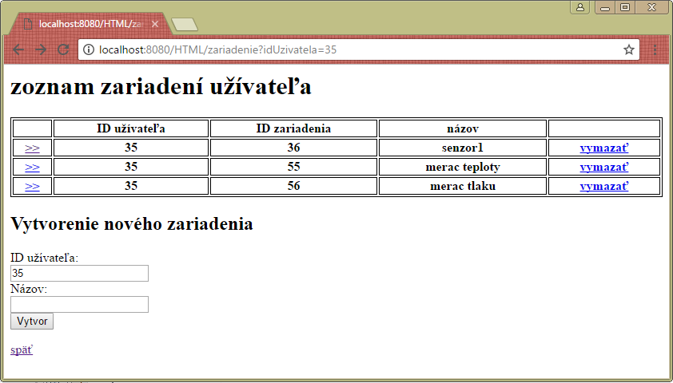

Obrázok HTML zoznam zariadení

Zariadenia obsahujú zoznam dát. Jedno zariadenie môže obsahovať rôzne dáta. Dátum nie je možné zadať a je vytvorený pri zápise do databázy.

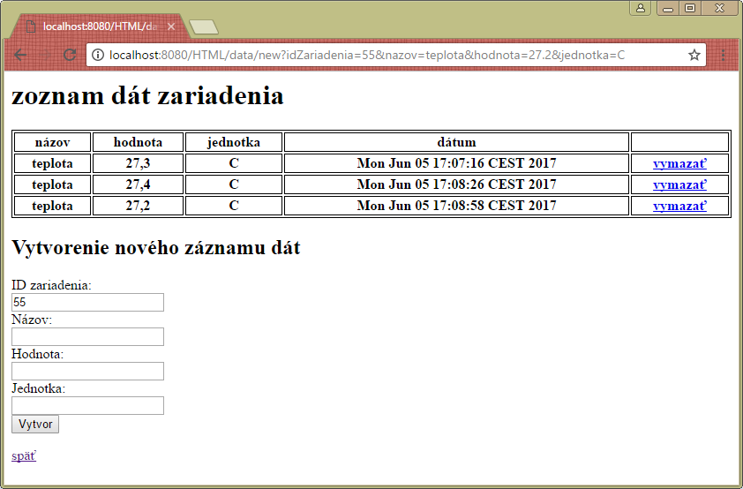

Obrázok HTML zoznam dát

## Koncové zariadenie

Senzor je reprezentovaný jednoduchým programom v JAVA. Program čaká na zadanie dát a potvrdenie enterom. Po odoslaní vypíše správu, od servera o prijatých dátach.

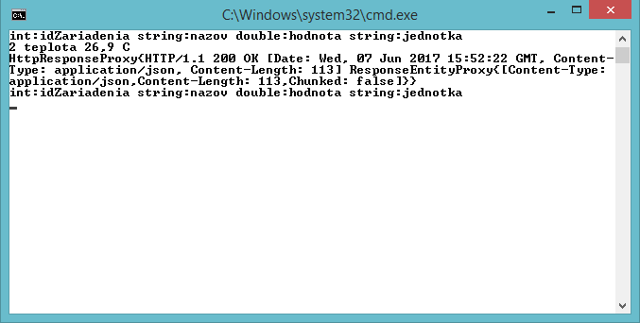

Obrázok Senzor program

# [Záver](Pokyny_pre_vypracovanie_ZP.docx#Záver)

Program sprostredkúva komunikáciu medzi senzormi a mySQL databázou. Dáta sú odosielané zo senzorov vo formáte JSON. Program poskytuje možnosť čítať a upravovať dáta v databáze cez web rozhranie. Dáta sa ukladajú do troch tabuliek. Vlastník dát je rozpoznateľný podľa jedinečného id medzi všetkými troma tabuľkami.